Національний технічний університет України «Київський політехнічний інститут»

Лабораторна робота №19
«Діодно-транзисторні логічні елементи(ДЛТ)»

Виконали
Студенти ІІ курсу ФІОТ гр. ІО-83
Варварич Марія
Перетяченко Олександр
(бригада №7)

Київ - 2010

Визначення варіанту

R_{k}=(N_{бр}+N_{гр})*10+200=(7+1)*10+200=300ОМ
E=5B
S=1+N_{гр}/10=1+3/10=1.3

Експериментальна схема «АБО-НЕ»
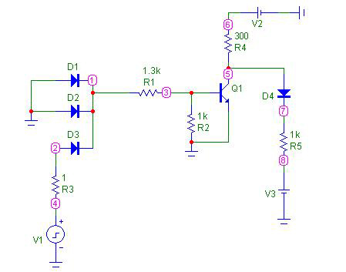
Результати експерименту
Вхідна і передаточна характеристики: 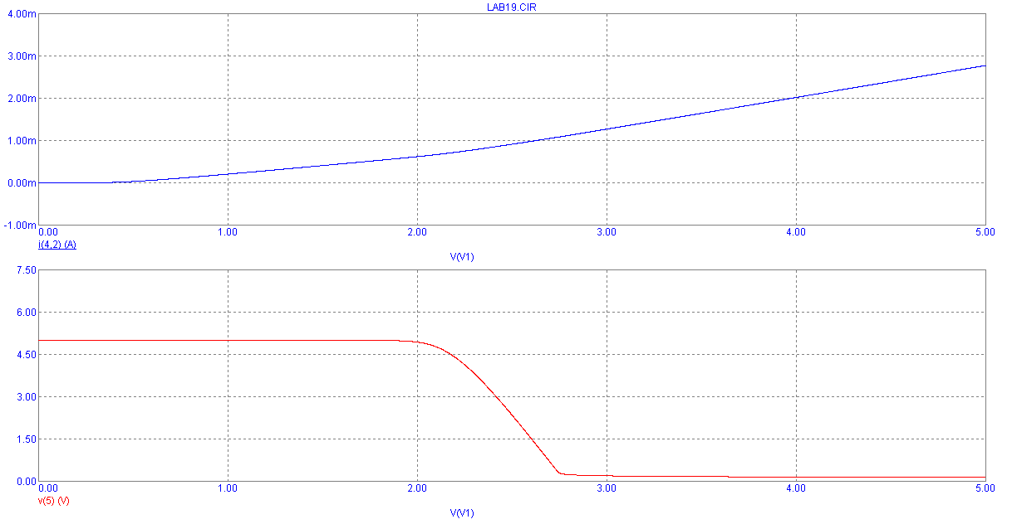

Відгук на імпульсний вхідний вплив
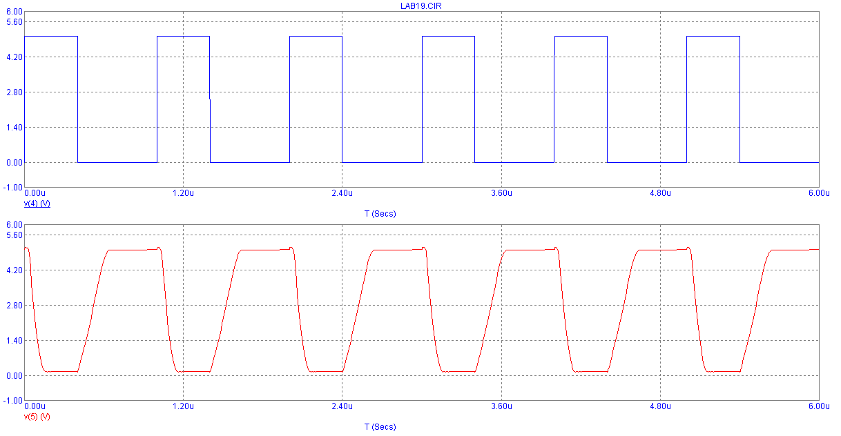
Експериментальна схема «І-НЕ»

Результати експерименту
Вхідна і передаточна характеристики:
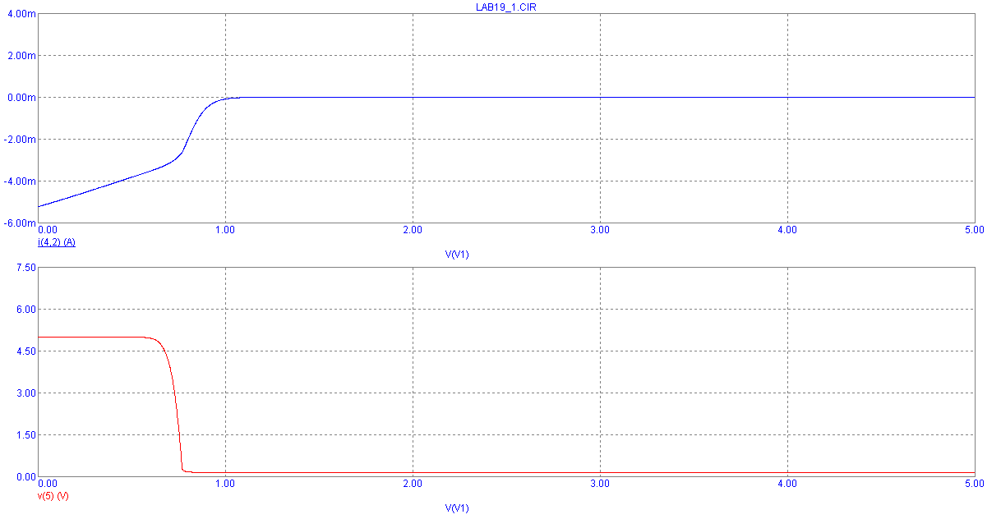Відгук на імпульсний вхідний вплив:
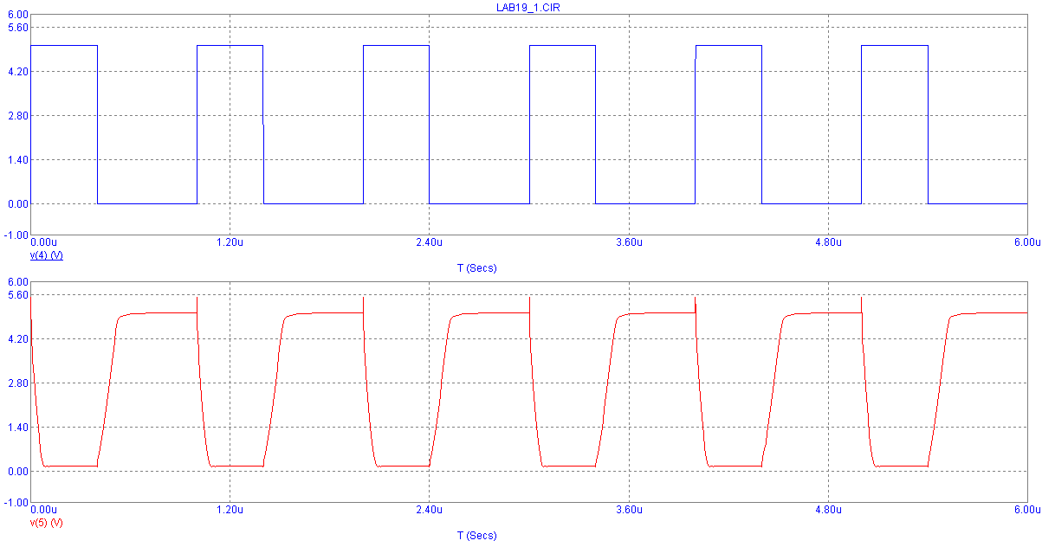
Висновок: недоліком ДТЛ «АБО-НЕ» є те, що при неповному навантаженні зменшується швидкодія цього логічного елемента. Це є типовим для всіх елементів що працюють з вхідними струмами і відсутня в елементі «І-НЕ», який працює з вихідними струмами.

